Linux系统上安装Mysql

1. 两个安装包： **1个是server一个是client。**

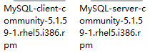

1. **上传到Linux系统上，直接利用命令rpm –ivh ****.rpm即可。**

先装server，后装client。如果需要依赖其他rpm，需要先把其他rpm装上。